**Областное бюджетное государственное учреждение**

**«Центр патриотического воспитания и**

**допризывной подготовки молодежи «Патриот»**

**Методические рекомендации по проведению**

**Урока мужества, посвящённого Дню памяти о россиянах, исполнявших служебный долг за пределами Отечества**

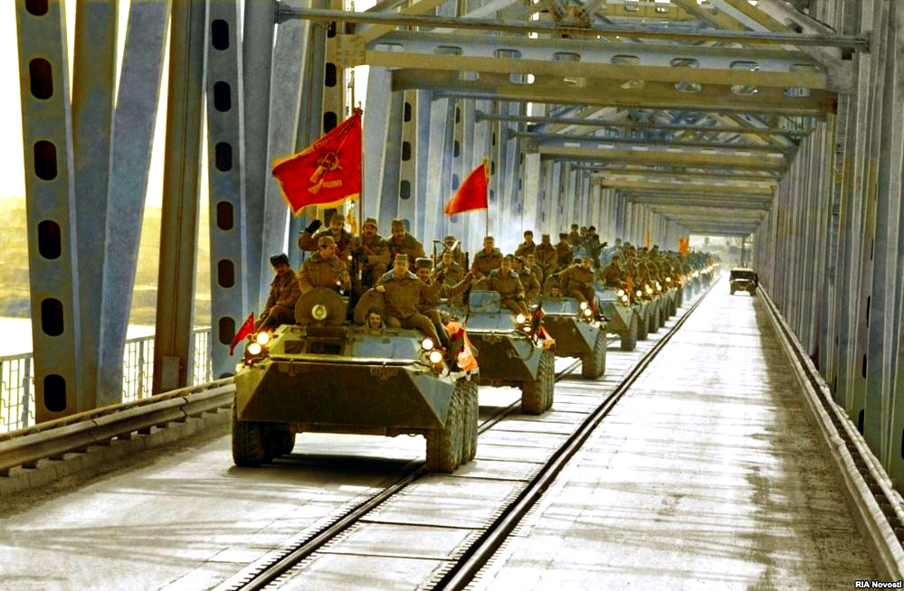

**КОСТРОМА-2019**

**Историческая справка**

Последнее советское десятилетие ознаменовала Афганская война (1979-1989). Ход войны сегодня известен далеко не каждому жителю России и других стран бывшего СССР. В 90-е годы из-за бурных реформ и экономических кризисов афганская кампания была почти вытеснена из общественного сознания. Но сегодня, когда проведена большая работа историков и исследователей, исчезли все идеологические клише, появилась хорошая возможность беспристрастно взглянуть на события тех лет.

Впервые вопрос о предоставлении помощи кабульским «товарищам» был рассмотрен в Кремле 19 марта 1979 года. Тогда Брежнев выступил против вооруженного вмешательства. Однако время шло, а ситуация у границ СССР становилась все хуже. Постепенно члены политбюро и другие высшие государственные функционеры поменяли свое мнение. Например, министр обороны Дмитрий Устинов считал, что Афганская война, кратко говоря, может стать причиной опасности для советских границ. 12 декабря 1979 года на заседании Политбюро ЦК КПСС было единогласно принято решение ввести советские войска в Афганистан.

Михаил Горбачев впервые заявил о предстоящем выводе советских войск в декабре 1987 года, находясь с официальным визитом в США. Вскоре после этого советская, американская и афганская делегации сели за стол переговоров в швейцарской Женеве. 14 апреля 1988 года по итогам их работы были подписаны программные документы. Так подходила к концу история Афганской войны. Согласно женевским договоренностям, советское руководство обещало вывести свои войска, а американское – прекратить финансирование противников НДПА.

15 февраля 1989 года окончилась эта война, самая длительная из войн, которые вела наша страна в ХХ веке. В этот день землю Афганистана покинул последний советский солдат. Афганская война ушла в историю, но память осталась.

Предлагаемые методические рекомендации предназначены для организации и проведения Урока мужества, посвящённого Дню памяти о россиянах, исполнявших служебный долг за пределами Отечества, в образовательных организациях, патриотических клубах и объединениях, молодежных общественных объединениях 15 февраля 2019 года (далее - Урок мужества).

Методические рекомендации ориентированы на:

- оказание организационно-методической помощи педагогам, руководителям патриотических клубов и объединений, юнармейских отрядов, в проведении Урока мужества;

- обеспечение необходимым содержанием и сценарным планом проведения Урока мужества, сопровождающих его мероприятий;

- дополнительные информационно-методические материалы предоставляют педагогам, руководителям патриотических клубов и объединений, юнармейских отрядов при подготовке к Уроку возможность выбора информации о примерах мужества и отваги; выбора форм, методов и технологий для проведения Урока.

Рекомендации по проведению Урока Мужества

Урок мужества, представляет собой мероприятие, которое направлено на патриотическое воспитание подрастающего поколения и формирование ценностной для общества гражданско-патриотической позиции молодежи.

Целью Урока мужества является формирование представлений у молодежи о событиях войны на территории Демократической Республики Афганистан; воспитание патриотических чувств на примерах мужества, героических подвигов воинов-интернационалистов.

**Основные этапы организации и проведения мероприятия**

***Подготовительный этап*.**

Подготовительная этап предполагает решение следующих задач:

- сбор и обобщение информации о событиях войны на территории Демократической Республики Афганистан, героических подвигах воинов-интернационалистов;

- разработка сценарного плана Урока мужества;

- определение участников мероприятия: количество выступающих официальных лиц, почетных гостей, представителей общественных и молодежных организаций;

- определение времени и места проведения мероприятия;

- подготовка ведущих мероприятия, организация и проведение репетиций;

- подготовка материально-технического оборудования для проведения мероприятия (музыкальное и световое оформление, оборудование звукоусиливающей аппаратурой и т.п.);

- подготовка и оформление места проведения Урока мужества;

- информирование о сроках и условиях проведения мероприятия.

Содержание Урока мужества должно быть понятным, доступным и запоминающимся, материал подобран с учетом возрастных особенностей участников мероприятия.

***Этап проведения***

Этап реализуется непосредственно в день проведения Урока мужества. Организаторами мероприятия проводится проверка готовности к проведению Урока мужества, осуществляется расстановка лиц, ответственных за проведение мероприятия, осуществляется контроль за соблюдением порядка проведения Урока мужества.

***Заключительный этап***

После мероприятия рекомендуется провести анализ с организаторами, участниками Урока мужества. Во время анализа мероприятия необходимо соотнести ожидания участников с тем, что получилось в результате, выявить достоинства и недостатки подготовки и самого хода Урока мужества. Поблагодарить всех участников мероприятия.

**Сценарий Урока мужества, посвященного Дню памяти о россиянах, исполнявших служебный долг за пределами Отечества**

Урок мужества начинается с демонстрации видеоролика, отражающего основные события военного конфликта на территории республики Афганистан.

***Выход ведущих***

**Ведущий 1:**

- Впервые вопрос о вводе наших войск в Афганистан был поставлен на повестку дня 15 марта 1979 года, когда вспыхнул антиправительственный мятеж населения в Герате. Афганские руководители обратились с просьбой оказать военную помощь в подавлении этого мятежа путем ввода советских войск на территорию Демократической Республики Афганистан (ДРА).

**Ведущий 2:**

- И вот, 12 декабря 1979 года, на заседании Политбюро ЦК КПСС было единогласно принято решение - ввести советские войска в Афганистан.

**Ведущий 3:**

- Официально провозглашенная главная цель советского военного присутствия в ДРА формулировалась однозначно: оказание помощи в стабилизации обстановки и отражении возможной агрессии извне.

**Ведущий 4:**

- Советским войскам предписывалось защищать местное население от банд, а также распределять продовольствие, горючее и предметы первой необходимости. Наше правительство надеялось, что ввод войск будет носить кратковременный характер.

**Ведущий 1:**

- Командующим 40-й армией, то есть ограниченного контингента, введенного в Афганистан, был назначен генерал Громов Борис Всеволодович.

**Чтец 1:**

*Всего лишь час до вылета нам дан,   
Всего лишь час последней передышки.   
Сказали нам: летим в Афганистан.   
В Кабул летят вчерашние мальчишки.*

**Чтец 2:**  
*Сегодня мы не пишем ни строки.   
И, куполам свою судьбу доверив,   
Опустимся в афганские пески,   
И сапогами скалы будем мерить…*

**Ведущий 2:**

- Так начиналось то, что хочется забыть, но что обязательно надо помнить! Помнить, чтобы не повторить!

**Ведущий 3:**

- Планируя любые военные операции, командование армии вплотную столкнулось с единственной проблемой: как сохранить жизнь людей? И советских, и афганских! Как избежать гибели солдат?

**Ведущий 4:**

- Все, кто не жалея жизни, выполнял воинский долг; на чьих глазах гибли однополчане; кто вернулся домой и кто остался на полях сражений – все они совершили Подвиг! Как пишут историки: «Подвиги в Афганистане сродни подвигам воинов Великой Отечественной войны».

**Ведущий 1:**

- 14 апреля 1988 г. министры иностранных дел Афганистана, Пакистана, Советского Союза и США подписали в Женеве пять документов по политическому урегулированию положения вокруг Афганистана. Согласно Женевским соглашениям, вступавшим в силу через месяц, советские войска должны были покинуть территорию Афганистана через девять месяцев.

**Ведущий 2:**

- 9 лет 1 месяц и 18 дней продолжалась война в Афганистане. Именно в ту пору мы узнали, что слово «дух» может означать не только что-то возвышенное, но и немытое, бородатое существо с «калашниковым» наперевес.

**Ведущий 3:**

Военный жаргон обогатился новыми терминами: «зелёнка», «вертушка», «груз двести»…

***(***[***звучит песня А. Розенбаума «Караван»***](https://yadi.sk/i/N-T-K57t3DzY3h)***)***

**Ведущий 4:**

- Там, в далёком Афганистане, советские воины проявили лучшие человеческие качества: мужество, стойкость, благородство. В неимоверно трудных условиях боевой жизни, вдали от дома, ежечасно подвергаясь опасности, и подчас смертельной, они сохранили верность военной присяге, воинскому и человеческому долгу.

**Ведущий 1:**

- Свыше 15 тысяч советских воинов погибли на чужой земле, 6 тысяч скончались впоследствии от ран и болезней, 311 человек пропали без вести. Это были самые большие потери Советской Армии со времен Великой Отечественной. Время отдаляет нас от тех событий. Однако память о войне по-прежнему болью отзывается в людских сердцах.

**Чтец 1:**

*Помяни нас, Россия, в февральскую стужу,*

*Перед тем, как сойдешься за праздничный стол.*

*Вспомни тех, кто присяги тебе не нарушил,*

*Кто берег тебя вечно и в вечность ушел.*

**Чтец 2:**

*Помнят нас, засыпанных пеплом и пылью,*

*Пулеметами врезанных в скальную твердь.*

*Запиши нас в историю горестной былью*

*И рубцом материнское сердце отметь.*

**Чтец 1:**

*Помяни нас, Россия, и злых, и усталых,*

*Одуревших от зноя, без сна и воды,*

*Отмеряющих жизнь от привала к привалу,*

*От звезды до звезды, от беды до беды.*

**Чтец 2:**

*Помяни нас, Россия, в извечной печали,*

*Златорусую косу свою расплетя.*

*Мы оставшимся помнить и жить завещали.*

*Жить, как прожили мы, - для тебя!*

**Ведущий 1:**

- Мы сегодня отдаем долг мужеству, чести, отваге, доблести советских солдат, честно выполнивших свой интернациональный долг.

И просим почтить их память минутой молчания.

***(минута молчания: звук метронома)***

**Ведущий 2:**

- Любая война рано или поздно заканчивается: 15 февраля 1989 года завершился вывод ограниченного контингента Советских войск, закончилась долгая – длиною в девять лет один месяц и девятнадцать дней необъявленная война в Афганистане.

***(видеоролик о выводе войск из Афганистана «Мы уходим»)***

**Ведущий 3:**

- За мужество и героизм, проявленные в период военных действий в Афганистане, 86 военнослужащих из состава Ограниченного контингента советских войск были удостоены звания Героя Советского Союза, из которых 28 человек, к сожалению, посмертно. Более 200 тысяч воинов-интернационалистов были награждены другими орденами и медалями СССР.

**Ведущий 4:**

- Сегодня на нашей встрече присутствуют участники боевых действий в Афганистане – воины - интернационалисты, которые в трудных условиях боевой жизни, ежечасно подвергаясь опасности, сохранили верность военной присяге и мужскому долгу защитника.

***(выступление приглашенных гостей)***

**Ведущий 1:**

- Все дальше в историю уходят эти события, но время не властно над памятью. Мужество, проявленное в боях, забвению не подлежит. Меняются оценки и взгляды на происшедшее, но лишь одно не подлежит переоценке – подвиг людей, проходивших службу в «горячих точках».

**Чтец 1:**  
*Пусть вы сражались на чужой земле,  
Но ради мира! И нет цели выше!  
Скорбим, что возвратились вы не все.  
Судьбу благодарим за тех, кто выжил.*

**Чтец 2:**  
*Пусть наконец-то много лет спустя,   
Утихнет боль потерь и станет легче.  
Пожар Афгана забывать нельзя,  
Его частицу сохраним мы в сердце!*

**Чтец 1:**  
*Сегодня мы от всей души желаем  
Успехов вам, здоровья и тепла!  
Пусть от напастей вас оберегает  
Любовь родных, их теплые слова!*

**Ведущий 2:**

- Скоро наша страна будет отмечать праздник - День Защитника Отечества, праздник мужества и воинской доблести. В этот день страна чествует тех, кто служил или служит в Вооруженных Силах Российской Федерации. И сегодня мы сердечно поздравляем с наступающим праздником всех мужчин, молодых людей, независимо от того, служили они в армии или являются представителями «мирных» профессий. Богатая история нашей страны не раз показывала – в минуту опасности в один строй с кадровыми военными вставали добровольцы, от стариков до мальчишек, защищая свою семью, свою землю, свою любимую Родину. Этими словами нам хотелось бы закончить нашу встречу. Мы говорим большое спасибо всем тем, кто не жалея себя, встает на защиту нашей Родины, кто охраняет покой мирных граждан. Всего вам доброго! До новых встреч!